Задание на 8 июня (понедельник)

1 курс театральное творчество

Наименование УД/раздела МДК | ФИО преподавателя | Тема / и формат занятия | Обучающий материал (ссылка наинтернет-ресурс, онлайн-урок, облако, видео-, аудиофайл и т.п.) | Задание для самостоятельной работы студента (формулировка, при необходимости ссылка на облако) | Форма контроля  (заполняется по необходимости: каждый урок, по завершению темы/раздела)  Пример: ответы на вопросы, онлайн прослушивание или просмотр, анализ, решение задач, тест и т.п.  Адрес отправки (электр почта, соц сети, телефон)
МДК 01.02.07  Технология изготовления куклы | Коньшина Н. | Новая тема: «Изготовление перчаточной куклы (Разновидности -Пальчиковые куклы из бумаги)»/  Онлайн-урок, групповая и индивидуальная консультация с педагогом |  | Кто пропустил занятие 01.06.20г. выполнить:  Задание:  1. Сделать Куклу-конус. Из полукруга цветной бумаги склеить тело на него приклеить плоскую голову персонажа.  2. Сделать объёмную настольную куклу из втулки. Втулку от туал. бумаги обклеить цветной бумагой. При необходимости примять верхнюю часть втулки (придать рельеф ушей). Приклеить, соответствующие персонажу, детали.  3. Сделать куклу-голову в технике оригами. Для изготовления кукольной головы в технике оригами нам понадобиться лист белой или цветной бумаги.  - Лист бумаги формата А4 разделить на три части (А), одну треть отрезать.  - Оставшийся лист сложить пополам. Уголки загнуть наверх (В-Г). Образовавшиеся уголки загнуть к середине так, чтобы кончики уголков немного находили друг на друга (Д-Е).  - Приклеить уголки так, чтобы они не раскрывались. Перевернуть голову на другую сторону (Ж).  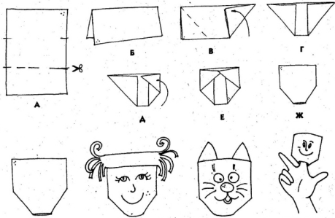  Из оставшейся полоски бумаги можно сделать волосы или ушки, и приклеить к голове куклы.  Более точные подробности расположены в документе в общей беседе «Вконтакте».  Выполненную работу сфотографировать. Прислать фотоотчет в «Вконтакте» личным сообщением – ФОТООТЧЕТ- 08.06.20г.  К следующему занятию приготовить:  - Придумать персонажа (человек/животное) для изготовления пальчиковой куклы;  - Ножницы, линейку, карандаш, фломастеры или цветные ручки, или цветные карандаши;  - Клей-пистолет, если есть;  - Приготовить кусочки ткани, чтоб сшить колпачок на палец и детали костюма.(Например:  )  Или приготовить старую перчатку, которую не жалко порезать. | Фотография результата; переписка и аудио- и видео- связь черезсоц.сеть «Вконтакте», WhatsApp  Zoom
МДК 01.01.01  Режиссура | Экрот Ю.В. | Видео конференция через zoom. Семинар.  Индивидуальная консультация через телефон, соц. сети. изучение материала on-line или по материалам, предоставленным педагогом) | https://drive.google.com/drive/folders/1EoeBuSDSAr0M2N8cjDHsjAAKOGIkoNgO  папка «Студенты домашнее задание»в гугл диск.  - Работа с репродукциями. (Группа в контакте)https://vk.com/kartiny_mira  - https://vk.com/great_artists  https://yandex.ru/collections/user/mingulin-a/kartiny-velikikh-khudozhnikov/  https://gallerix.ru/album/200-Russian  семинар по теме «Европейский «Театр Петрушки»» | Анализ репродукции  (мизансцена) | Тел. 89042306697  ekrot75@yandex.ru  ватсапп,zoom, беседа в контакте.
Актерское мастерство | Экрот Ю.В. | Индивидуальная консультация через телефон, соц. сети. Просмотр этюдов через Ватсапп | ТЕАТРА КУКОЛ ИМ. С.В. ОБРАЗЦОВА, «Корзинка сновидений», созданный на удалёнке (руководитель проекта – Екатерина Образцова) | Работа с тренировочной куклой. «Зарядка»  Просмотр спектаклей. Анализ письменный. | Тел. 89042306697  ekrot75@yandex.ru  ватсап, беседа в контакте.

